La Bombe Humaine. – Telephone 1979 – 114 bpm
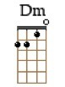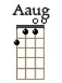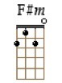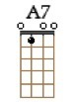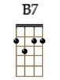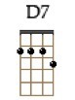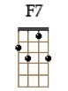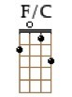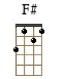

Intro :
A Dm A Dm
A Dm A Dm
A Aaug
Je veux vous parler de l'arme de demain
F#m A7
Enfantée du monde Elle en sera la fin
D F A A
Je veux vous parler de moi, de vous.
A Aaug
Je vois à l'intérieur des images, des couleurs,
F#m A7
Qui ne sont pas à moi qui parfois me font peur
D F A
Sensations qui peuvent me rendre fou.
B7 B7
Nos sens sont nos fils, nous, pauvres marionnettes
D7 F7
Nos sens sont le chemin qui mène à nos têtes
A F
La bombe humaine Tu la tiens dans ta main
A F
Tu as l'détonateur juste à côté du cœur
A F
La bombe humaine c'est toi elle t'appartient
D7 F7
Si tu laisses quelqu'un prendre en main ton destin
A Dm A Dm A Dm
C'est la fin Hum, la fin Hum la fin
A Aaug
Mon père ne dort plus sans prendre ses calmants
F#m A7
Maman ne travaille plus sans ses excitants
D F A A
Quelqu'un leur vend de quoi tenir le coup
A Aaug
Je suis un électron bombardé de protons,
F#m A7
Le rythme de la ville c'est ça mon vrai patron,
D F A A
Je suis chargé d'électricité.
B7 B7
Si par malheur au cœur de l'accélérateur
D7 F7
J'rencontre une particule qui m'mette de sale humeur
A G F# F
Oh
A G F# F
faudrait pas que j'me laisse aller (5x)
A F
La bombe humaine c'est l'arme de demain,
A F
Enfantée du monde, elle en sera la fin
A F
La bombe humaine, c'est toi elle t'appartient
D7 F / G
Si tu laisses quelqu'un prendre en main ton destin
A F
C'est la bombe humaine, tu la tiens dans ta main
A F
Tu as l'détonateur juste à côté du cœur
A F
La bombe humaine c'est toi elle t'appartient
D7 F / G
Si tu laisses quelqu'un prendre en main ton destin
A F
C'est la bombe humaine, tu la tiens dans ta main
A F
Tu as l'détonateur juste à côté du cœur…


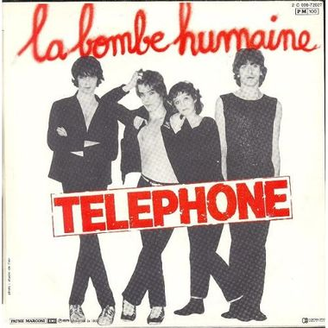
V2
A G F#
| | | | | | | |
F
| | | | | | | |
Strum :
Strum 2 :
Strum 3

